## 递归练习题

1. 有一段15级台阶的楼梯，以小明的脚力一步最多跨3级，请问小明登上这段楼梯一共有多少种方法？
2. 写一个递归程序来算

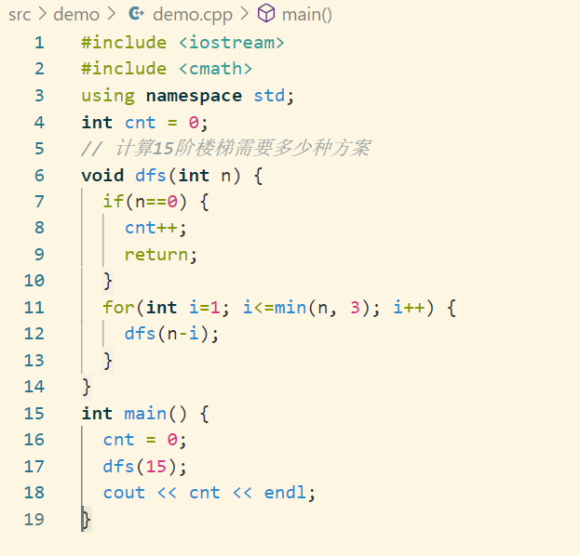

1. 用数学方法来算：

f(n) = f(n-1) + f(n-2) + f(n-3),

f(n-1)表示最后一次是跨一步到n阶的，f(n-2)表示最后一次是跨两步到n阶的,

f(n-3)表示最后一次是跨三步到n阶的

其中f(0) = 1, f(1) = 1, f(2) = 2

所以f(3) = f(0) + f(1) + f(2) = 4,

f(4) = f(1) + f(2) + f(3) = 7

.....

f(15) = 5768

1. 写出下述程序运行结果

**#include <iostream>**

**using namespace std;**

**int fun(int &n, int m)**

**{**

**if(n%3 ==0)**

**m=n++/3;**

**else if (n%5==0)**

**m=n++/5;**

**}**

**int rec(int x,int y)**

**{**

**if （x>0 && y>0）{**

**cout<<x<<” “<<y<<” “<<x+y<<endl ;**

**return rec(x/2, y/3)+rec(x/4, y/3);**

**}**

**else**

**return x+y;**

**}**

**int main()**

**{**

**int m =8, s=11;**

**fun(m,s);**

**cout << m <<" "<< s<< endl;**

**cout<<rec(8, 9)<<endl;**

**return 0;**

**}**

**完整写出上述程序的打印结果。**

先运行fun()普通函数，再运行rec()递归函数，很显然fun()没有做任何事情

8 11

8 9 17

4 3 7

2 1 3

1 1 2

2 3 5

1 1 2

2

1. 阅读下面程序
2. #include <iostream>
3. u[sin](http://c.biancheng.net/ref/sin.html" \t "_blank)g namespace std;
4. int F(int m, int n) {
5. if(m == 0) {
6. return n + 1;
7. }
8. if(m > 0 && n == 0) {
9. return F(m - 1, 1);
10. }
11. if(m > 0 && n > 0) {
12. return F(m - 1, F(m, n - 1));
13. }
14. return -1;
15. }
16. int main() {
17. cout << F(1, 2) << endl;
18. return 0;
19. }
20. 计算上述程序中F函数一共被调用多少次并写出程序的结果。

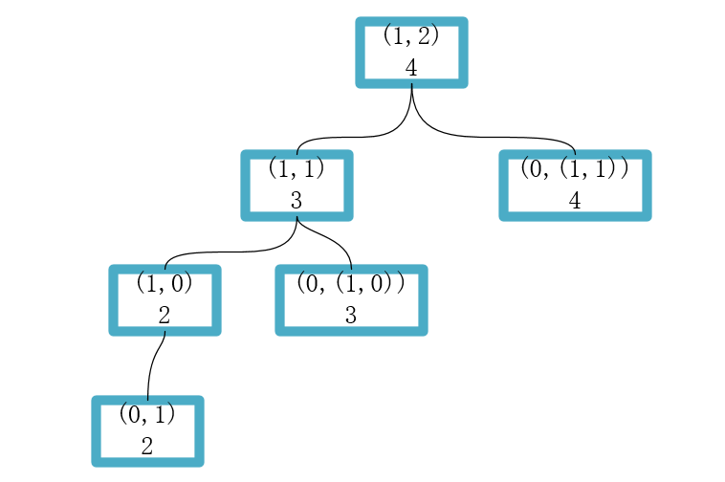

调用了6次

结果是4

1. 假设我们有一些苹果。第一天吃掉了总数的一半多一个，第二天又将剩下的苹果吃掉一半多一个，以后每天吃掉前一天剩下的一半多一个，到第n天准备吃的时候只剩下一个苹果。那么当剩下一个苹果是在第n天发生的时候，能否求出第一天开始的时候一共有多少苹果。请设计一个递归函数Apple(int n),返回一共有多少苹果。

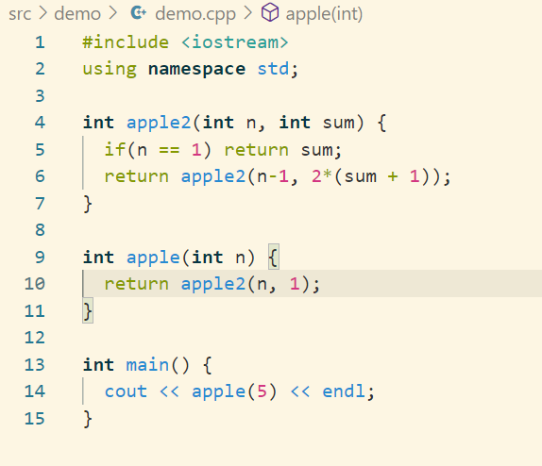

Apple2函数的n表示目前是n天，sum表示第n天还没有吃苹果的时候有sum个苹果。我们可以从第n天倒推出第n-1天的sum值，公式是2\*(sum+1)。当n==1时，我们就到算出了第一天的苹果总量了，这时就是递归出口。